连接Data studio

Data studio为华为官方发布的一个集成开发环境（IDE），帮助数据库开发人员便捷地构建应用程序， 以图形化界面形式提供数据库关键特性。

在使用Ds连接虚拟机openGauss前，先需要开发接口和设置用户权限
- 关闭openGauss的远程用户登录SSL认证模式。找到postgresql.conf
查找文件截图 | 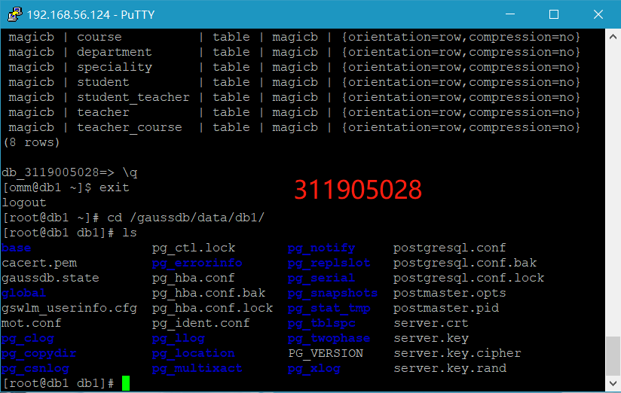

- 修改postgresql.conf文件，关闭SSL
[root@db1 db1]# vi postgresql.conf
disabled
ssl = off # (change requires restart)
#ssl_ciphers = 'ALL' # allowed SSL ciphers
3.修改postgresql.conf文件，增加要访问的端口号
listen_addresses='*'

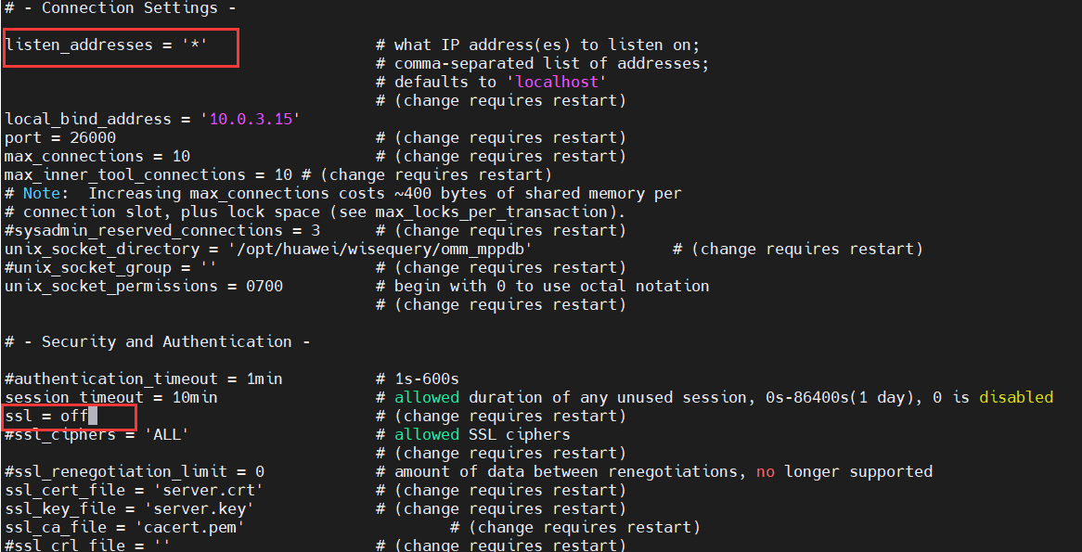
- 修改pg_hba.conf文件，增加其他远程访问连接的许可
[root@db1 db1]# vi pg_hba.conf
host all all 0.0.0.0/0 sha256
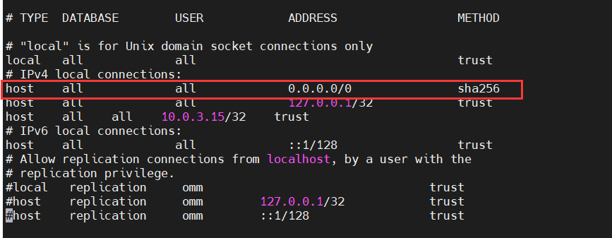
- 设置普通用户权限
Data studio在连接openGauss数据库时，会访问数据库的pg_roles系统表。系统用户是有权限访问pg_roles，但普通用户不行。因此若想使普通用户通过Data studio访问数据库，需要重新登录postgres数据库，赋予该用户查询pg_roles的权限。
postgres=# grant all privileges to joe
给用户授权 | 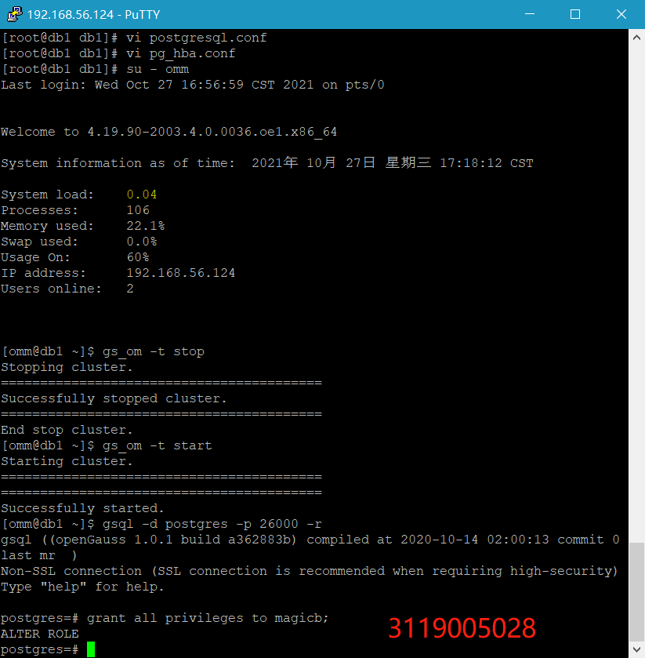
- 重启数据库（重复上图中1~4步骤）
- 下载Data studio,下载地址：https://opengauss.org/zh/download.html

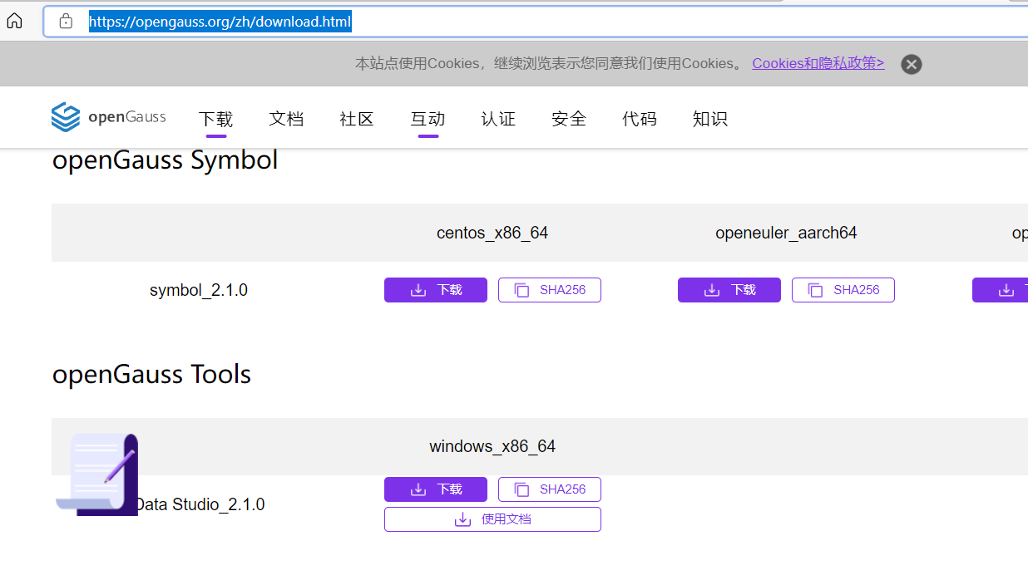
- 无需安装，解压缩即可，但需要JDK环境
- 直接点击运行

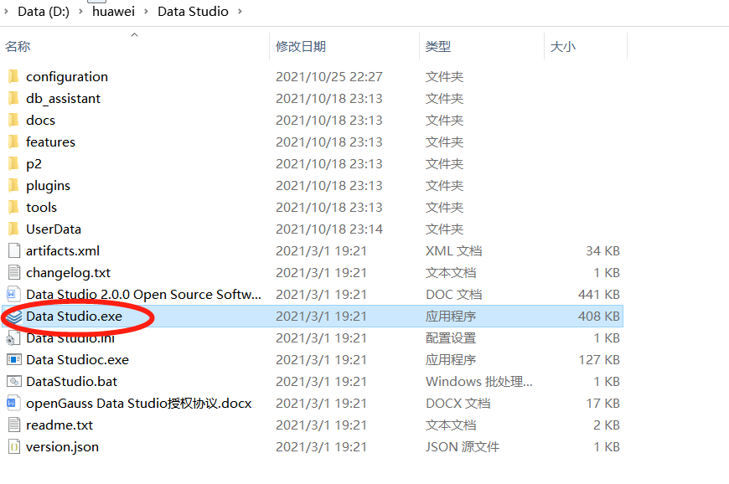
- 新建连接，填入参数

连接参数设置截图 | 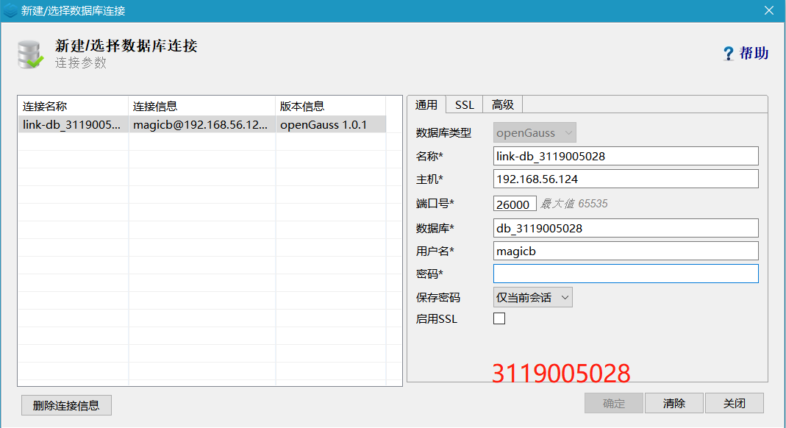
- 输入密码，确定即可
Data  Studio  界面 | 